
本の

図書室だより ２０２６年７月

７月号

トビラ

松島町勤労青少年ホーム図書室
〒981-0215 松島町高城字町71
℡ （０２２）３５４－４０３６
✉：library@matsushima-wind.jp

今月の特集
一般向け 「青のセカイ」
児童向け 「アイスクリームのえほん」
」



夏の課題図書が入りました!!

読書感想文におすすめの本もそろえました！
気になる本を手にとってみませんか？

＊冊数に限りがありますので、1人1冊の貸出となります。

今月の休館日 ７/６日、１３日、２１日、２７日

《 新着図書案内 》 ※ 本の貸出は2週間、新刊は2冊までです

 | 登録番号 | 文 学 | 著 者 | 分類
1 | 45313 | 不知火の雪 : 暴れ旗本八代目.6 | 井川 香四郎 ∥著 | 913
2 | 45316 | 天守燃ゆ : 暴れ旗本八代目.12 | 井川 香四郎 ∥著 | 913
3 | 45359 | 駐車場のねこ | 嶋津 輝 ∥著 | 913
4 | 45362 | 五重塔の骸：口入屋用心棒.51 | 鈴木 英治 ∥著 | 913
5 | 45403 | 迅風の刻 (とき) : 柳生兵庫助.7 | 津本 陽 ∥著 | 913
6 | 45409 | 剣豪将軍義輝. 中 (孤雲ノ太刀) | 宮本 昌孝 ∥著 | 913
7 | 45410 | 剣豪将軍義輝. 下 (流星ノ太刀) | 宮本 昌孝 ∥著 | 913
8 | 45425 | わるじい義剣帖. 5 | 風野 真知雄 ∥著 | 913
9 | 45470 | おまわりさんと招き猫.1 : あやかしの町のふしぎな日常 | 植原 翠 ∥著 | 913
10 | 45471 | おまわりさんと招き猫. 2 ：おもちとおこげと丸い月 | 植原 翠 ∥著 | 913
11 | 45472 | おまわりさんと招き猫. 3：やさしい手紙と雪の町 | 植原 翠 ∥著 | 913
12 | 45473 | わるじい義剣帖. 6 | 風野 真知雄 ∥著 | 913
13 | 45505 | 風を紡ぐ | あさのあつこ 著 | 913
14 | 45506 | 倒れるときは前のめり. ふたたび | 有川ひろ ∥著 | 914
15 | 45507 | アフター・ユー | 一穂ミチ ∥著 | 913
16 | 45510 | 風待ちの四傑 : くらまし屋稼業 8 | 今村翔吾 ∥著 | 913
17 | 45515 | 鎌倉駅徒歩8分、また明日 | 越智月子 ∥著 | 913
18 | 45520 | 朱に交われば | 坂井希久子 ∥著 | 913
19 | 45521 | 粋な色野暮な色 | 坂井希久子 ∥著 | 913
20 | 45527 | 尚武の志 | 千野隆司 ∥著 | 913
21 | 45528 | 花街の仇討ち | 千野隆司 ∥著 | 913
22 | 45529 | 風の市兵衛 : 長編時代小説 | 辻堂魁 ∥著 | 913
23 | 45530 | 水を縫う | 寺地はるな ∥著 | 913
24 | 45531 | ジェンダー・クライム | 天童荒太 ∥著 | 913
25 | 45532 | 南の罠 | 堂場瞬一 ∥著 | 913
26 | 45535 | とどけチャイコフスキー = Make a wish on Tchaikovsky | 中山七里 ∥著 | 913
27 | 45542 | 誓いの証言 | 柚月裕子 ∥著 | 913
28 | 45554 | フリークス | 綾辻 行人 ∥著 | 913
29 | 45556 | 最期の贈りもの：ナースの卯月に視えるもの.5 | 秋谷 りんこ ∥著 | 913
 | 登録番号 | 実用書 | 著 者 | 分類
30 | 45513 | 自閉スペクトラム症 : 「発達障害」最新の理解と治療革命 | 岡田尊司 ∥著 | 493
31 | 45519 | 予約の取れない料理教室SPICEUPの作りたくなる日々の"たれ" : DAILY SAUCE RECIPES | 桑原亮子 ∥著 | 596
32 | 45523 | 金沢 能登・加賀温泉郷 '27 |  | 291
33 | 45536 | 北極星 : 僕たちはどう働くか | 西野亮廣 ∥著 | 779
34 | 45546 | うかたま vol.82（2026春） | 農山漁村文化協会 | 596
35 | 45579 | 囲碁入門編. 1 | 藤井 ひろし∥著 | 795
36 | 45580 | 囲碁入門編. 2 | 藤井 ひろし ∥著 | 795
 | 登録番号 | 児童書 | 著 者 | 分類
37 | 45394 | かぶとむしのぶんちゃん | 高家 博成 仲川 道子 ∥さく | E
38 | 45492 | よるのミニカーたんけんたい | 関根 知未 ∥作 | E
39 | 45493 | ようかいむらのアイスクリームやさん | たかい よしかず ∥作・絵 | E
40 | 45495 | まるごとほうせきケーキ | チョーヒカル ∥作・絵 | E
41 | 45496 | まゆとそらとぶくも | 降矢 なな ∥絵 | E
42 | 45497 | くうきにんげん | 牧野 千穂 ∥絵 | E
43 | 45501 | うどんねこ. 2 | スケラッコ ∥さく・え | 913
44 | 45502 | つかめ!理科ダマン. 2 | ナスンフン ∥まんが | 404
45 | 45503 | はじめての縄文のくらしえほん | スソ アキコ ∥絵 | 210
46 | 45570 | なにかいいことあった? | ミーシャ・アーチャー ∥作 | E
47 | 45571 | たねはいのちのおわりとはじまり | 鈴木 純 ∥著 | 471
48 | 45572 | まだまだここから | 酒井 以 ∥絵 | 913
49 | 45573 | それからぼくはひとりで歩く | 犬吠 徒歩 ∥絵 | 963
50 | 45574 | リヒト! | イノウエ ミホコ ∥作 | 913
51 | 45575 | こどものとも0.1.2. 2026.7 | 藤島 由美 ∥著 | q
52 | 45583 | 子供の科学 2026.7 | 誠文堂新光社 | q
53 | 45584 | カーフェリーのたび | みねおみつ ∥著 | E
 | 登録番号 | ヤングアダルト | 著者 | 分類
54 | 45429 | ねこまたのおばばと物の怪たち | 香月 日輪 ∥著 | 913
55 | 45477 | うすかわいちまいむこうがわ.1 | 豆田 麦 ∥著 | 913
56 | 45517 | トンネルの森1945 | 角野栄子 ∥著 | 913
57 | 45555 | 下町不思議町物語 | 香月 日輪 ∥著 | 913
 | 登録番号 | マンガ | 著 者 | 分類
58 | 45204 | 銀太郎さんお頼み申す. 6 | 東村 アキコ ∥著 | 726
59 | 45430 | とんでもスキルで異世界放浪メシ. 1 | 赤岸 K ∥漫画 | 726
60 | 45431 | とんでもスキルで異世界放浪メシ. 2 | 赤岸 K ∥漫画 | 726
61 | 45432 | とんでもスキルで異世界放浪メシ. 3 | 赤岸 K ∥漫画 | 726
62 | 45433 | とんでもスキルで異世界放浪メシ. 4 | 赤岸 K ∥漫画 | 726
63 | 45434 | とんでもスキルで異世界放浪メシ. 5 | 赤岸 K ∥漫画 | 726
64 | 45539 | 銀太郎さんお頼み申す. 5 | 東村アキコ ∥著 | 726
65 | 45562 | 壇蜜. 1 | 清野 とおる ∥著 | 726
66 | 45563 | 壇蜜. 2 | 清野 とおる ∥著 | 726
お し ら せ
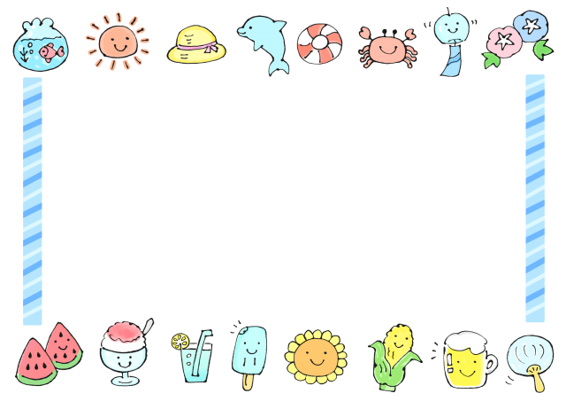

夏のおはなし会スペシャル
7月25日(土) 10：30～集会室
おはなしころころによる恒例のおはなし会です！
絵本や工作など、お楽しみが盛りだくさんです。
みんなで遊びにきてね❤


図書室からのお願い
・予約本の取り置き期間は連絡後1週間となります。お早めに取りにきてください。
・同一本の貸出延長は1回のみです。
・貸出日より1ヶ月以上経過した場合は、いったんご返却願います。
再貸出をご希望の時は、日にちを置いてお願いします。
・万が一、本を汚損・破損・水濡れなどした場合は、ご自分で補修などせずそのままの
状態で速やかにお持ちください。

